**РОССИЙСКИЙ УНИВЕРСИТЕТ ДРУЖБЫ НАРОДОВ**

**Факультет физико-математических и естественных наук**

**Кафедра прикладной информатики и теории вероятностей**

**ОТЧЕТ**

**по лабораторной работе № __5__**

*дисциплина: Архитектура компьютера*

Студент: Кошина Анастасия

Группа: НБИбд-04-20

**МОСКВА**

2022 г.

**Цель работы:**

Приобретение практических навыков работы в Midnight Commander. Освоение инструкций языка ассемблера mov и int.

**Порядок выполнения работы:**

1. Открыть Midnight Commander.
2. Пользуясь клавишами ↑ , ↓ и Enter перейти в каталог ~/work/archpc созданный при выполнении лабораторной работы №4.
3. С помощью функциональной клавиши F7 создать папку lab06 и перейти в созданный каталог.
4. Пользуясь строкой ввода и командой touch создать файл lab6-1.asm.
5. С помощью функциональной клавиши F4 открыть файл lab6-1.asm для редактирования во встроенном редакторе. Как правило в качестве встроенного редактора Midnight Commander используется редакторы nano или mcedit.
6. Ввести текст программы из листинга, сохранить изменения и закрыть файл.
7. С помощью функциональной клавиши F3 открыть файл lab6-1.asm для просмотра. Убедиться, что файл содержит текст программы.
8. Оттранслировать текст программы lab6-1.asm в объектный файл. Выполнить компоновку объектного файла и запустить получившийся исполняемый файл. Программа выводит строку 'Введите строку:' и ожидает ввода с клавиатуры. На запрос ввести Ваши ФИО.
9. Скачать файл in_out.asm со страницы курса в ТУИС.
10. Подключаемый файл in_out.asm должен лежать в том же каталоге, что и файл с программой, в которой он используется.
11. С помощью функциональной клавиши F6 создать копию файла lab6-1.asm с именем lab6-2.asm. Выделить файл lab6-1.asm, нажать клавишу F6 , ввести имя файла lab6-2.asm и нажать клавишу Enter.
12. Исправить текст программы в файле lab6-2.asm с использованием подпрограмм из внешнего файла in_out.asm в соответствии с листингом. Создать исполняемый файл и проверить его работу.
13. В файле lab6-2.asm заменить подпрограмму sprintLF на sprint. Создать исполняемый файл и проверить его работу. В чем разница?

**Задание для самостоятельной работы:**

1. Создать копию файла lab6-1.asm. Внести изменения в программу (без использования внешнего файла in_out.asm), так чтобы она работала по следующему алгоритму:

• вывести приглашение типа “Введите строку:”;

• ввести строку с клавиатуры;

• вывести введённую строку на экран.

1. Получить исполняемый файл и проверить его работу. На приглашение “Ввести строку:” ввести свою фамилию.
2. Создать копию файла lab6-2.asm. Исправить текст программы с использование подпрограмм из внешнего файла in_out.asm, так чтобы она работала по следующему алгоритму:

• вывести приглашение типа “Введите строку:”;

• ввести строку с клавиатуры;

• вывести введённую строку на экран.

1. Создать исполняемый файл и проверить его работу.

**Ход работы:**

1. Я открыла Midnight Commander.

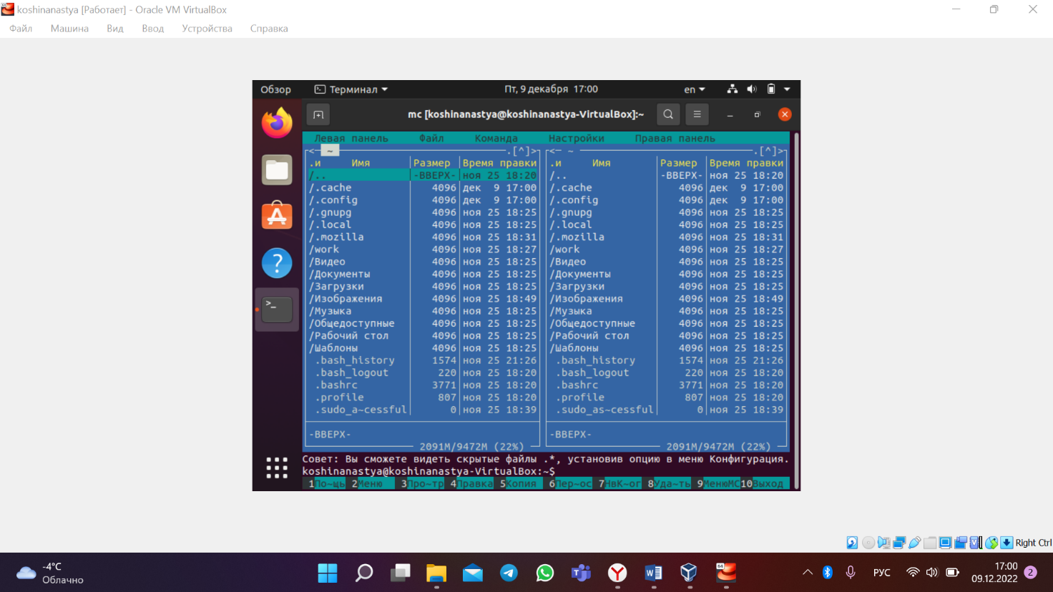

1. Затем пользуясь клавишами ↑ , ↓ и Enter перешла в каталог ~/work/arch-pc созданный при выполнении лабораторной работы №4:

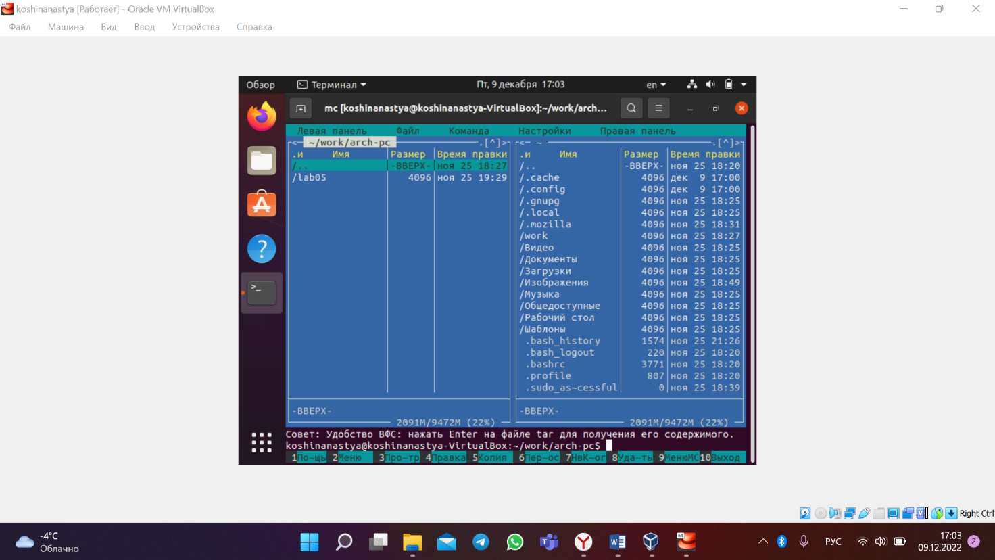

1. С помощью функциональной клавиши F7 создала папку lab06 и перешла в созданный каталог:

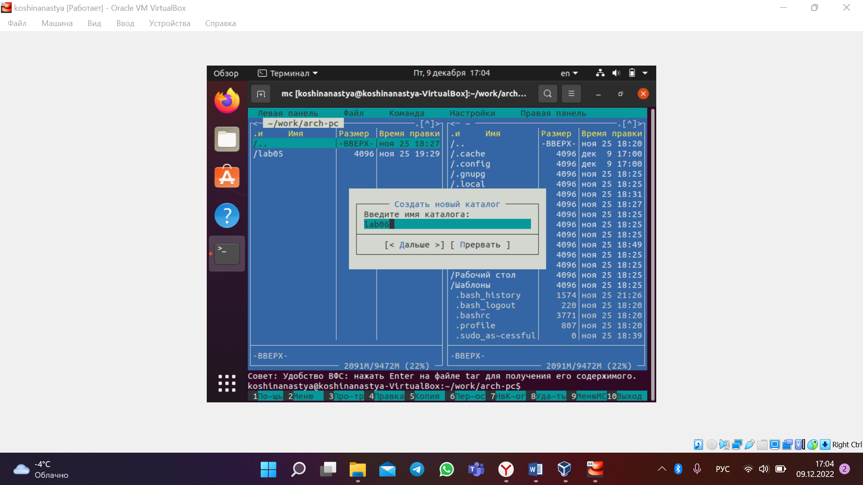

1. Пользуясь строкой ввода и командой touch создала файл lab6-1.asm.

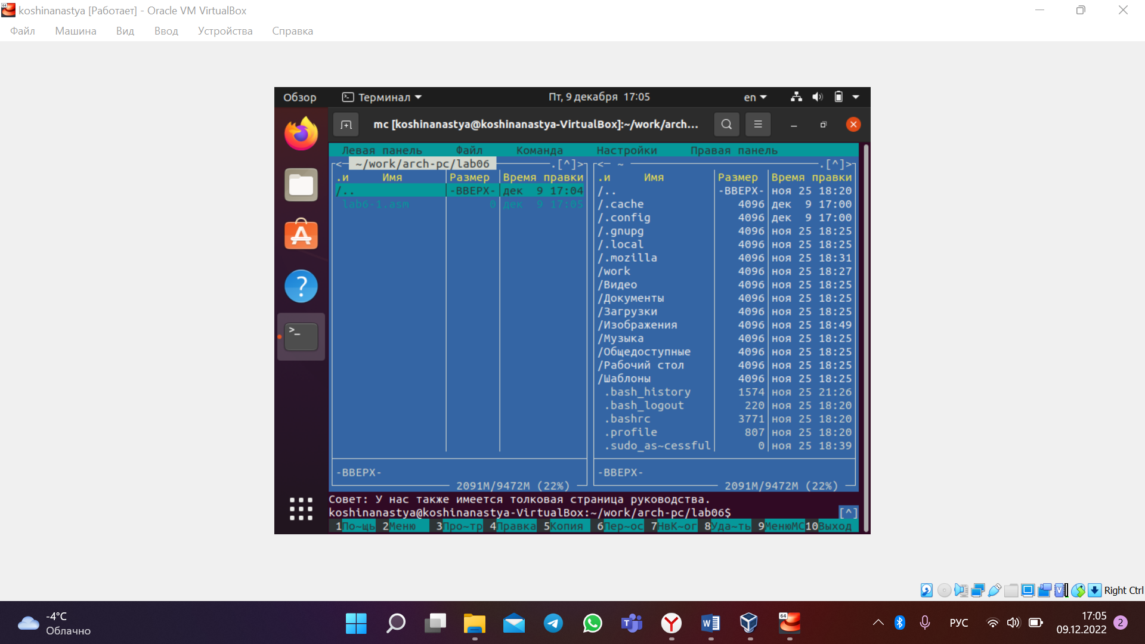

1. С помощью функциональной клавиши F4 открыла файл lab6-1.asm для редактирования во встроенном редакторе.
2. Ввела текст программы из листинга, сохранила изменения и закрыла файл.

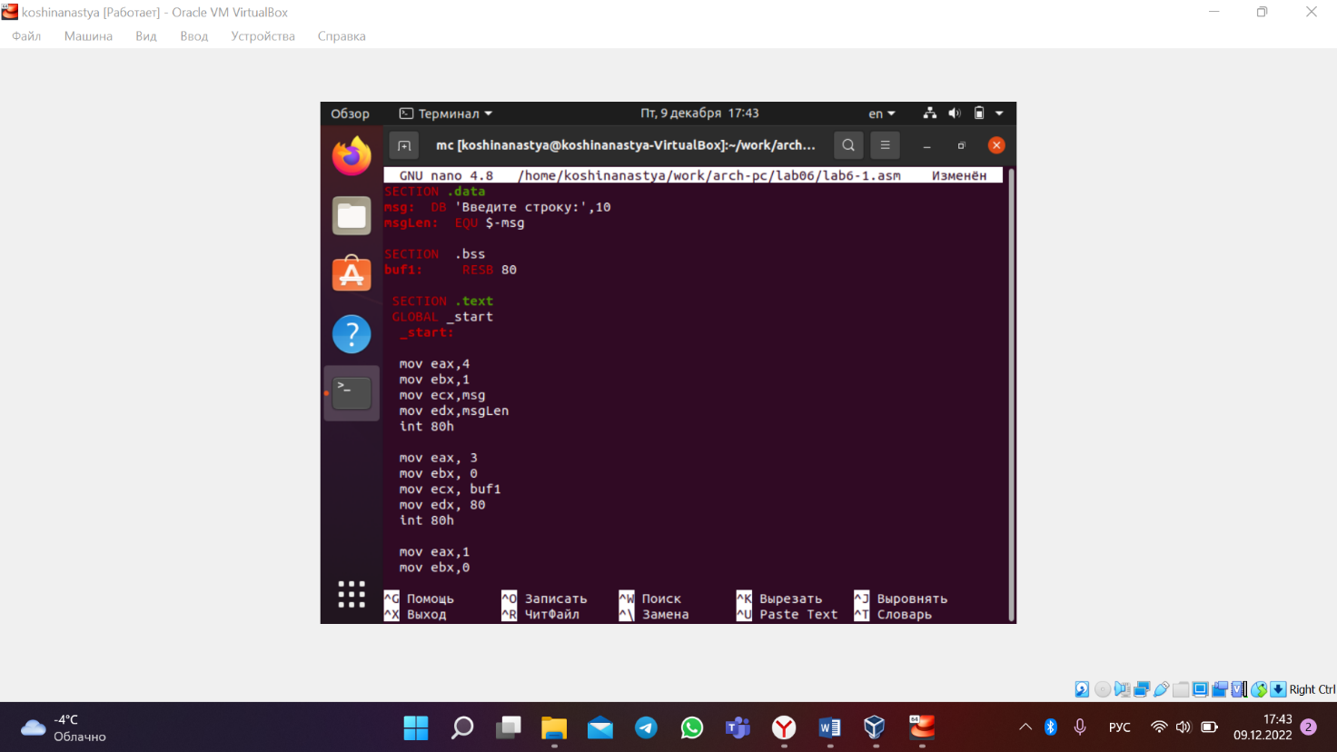

1. С помощью функциональной клавиши F3 открыла файл lab6-1.asm для просмотра. Убедилась, что файл содержит текст программы.

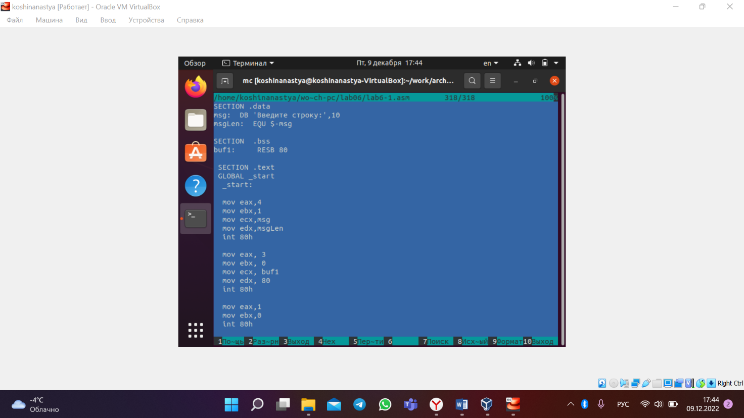

1. Оттранслировала текст программы lab6-1.asm в объектный файл. Выполнила компоновку объектного файла и запустила получившийся исполняемый файл. Программа вывела строку 'Введите строку:' и ожидала ввода с клавиатуры. На запрос ввела свои ФИО.

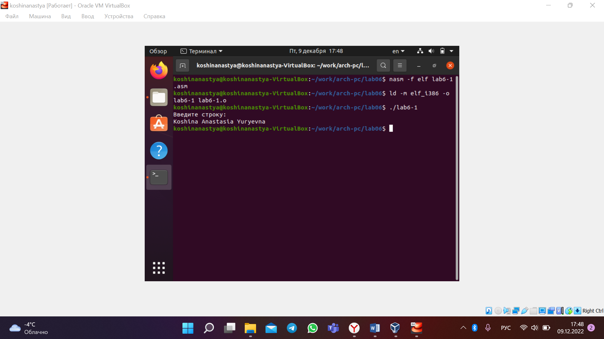

1. Скачала файл in_out.asm со страницы курса в ТУИС.

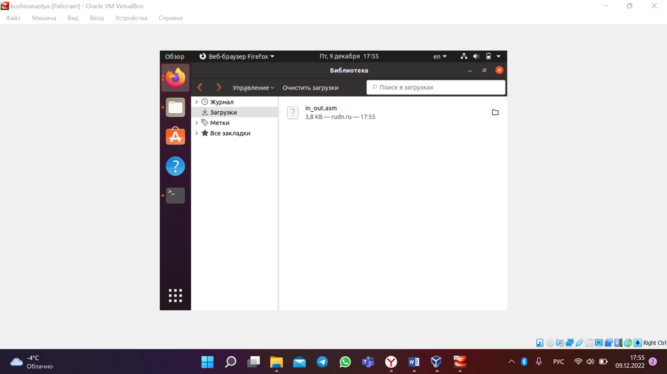

1. Подключаемый файл in_out.asm должен лежать в том же каталоге, что и файл с программой, в которой он используется.

В одной из панелей mc открыла каталог с файлом lab6-1.asm. В другой панели каталог со скаченным файлом in_out.asm. Скопировала файл in_out.asm в каталог с файлом lab6-1.asm с помощью функциональной клавиши F5.

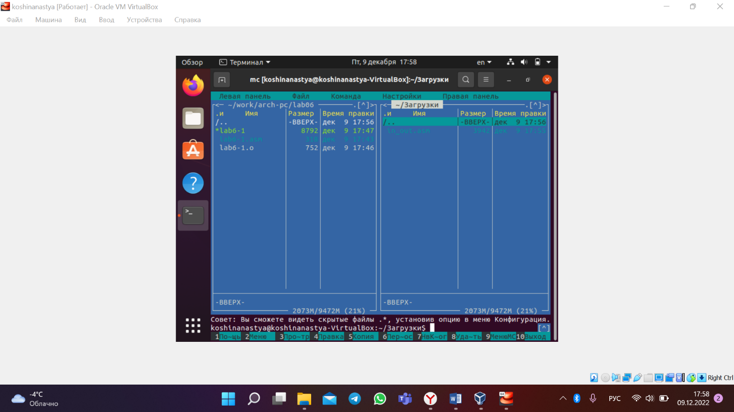

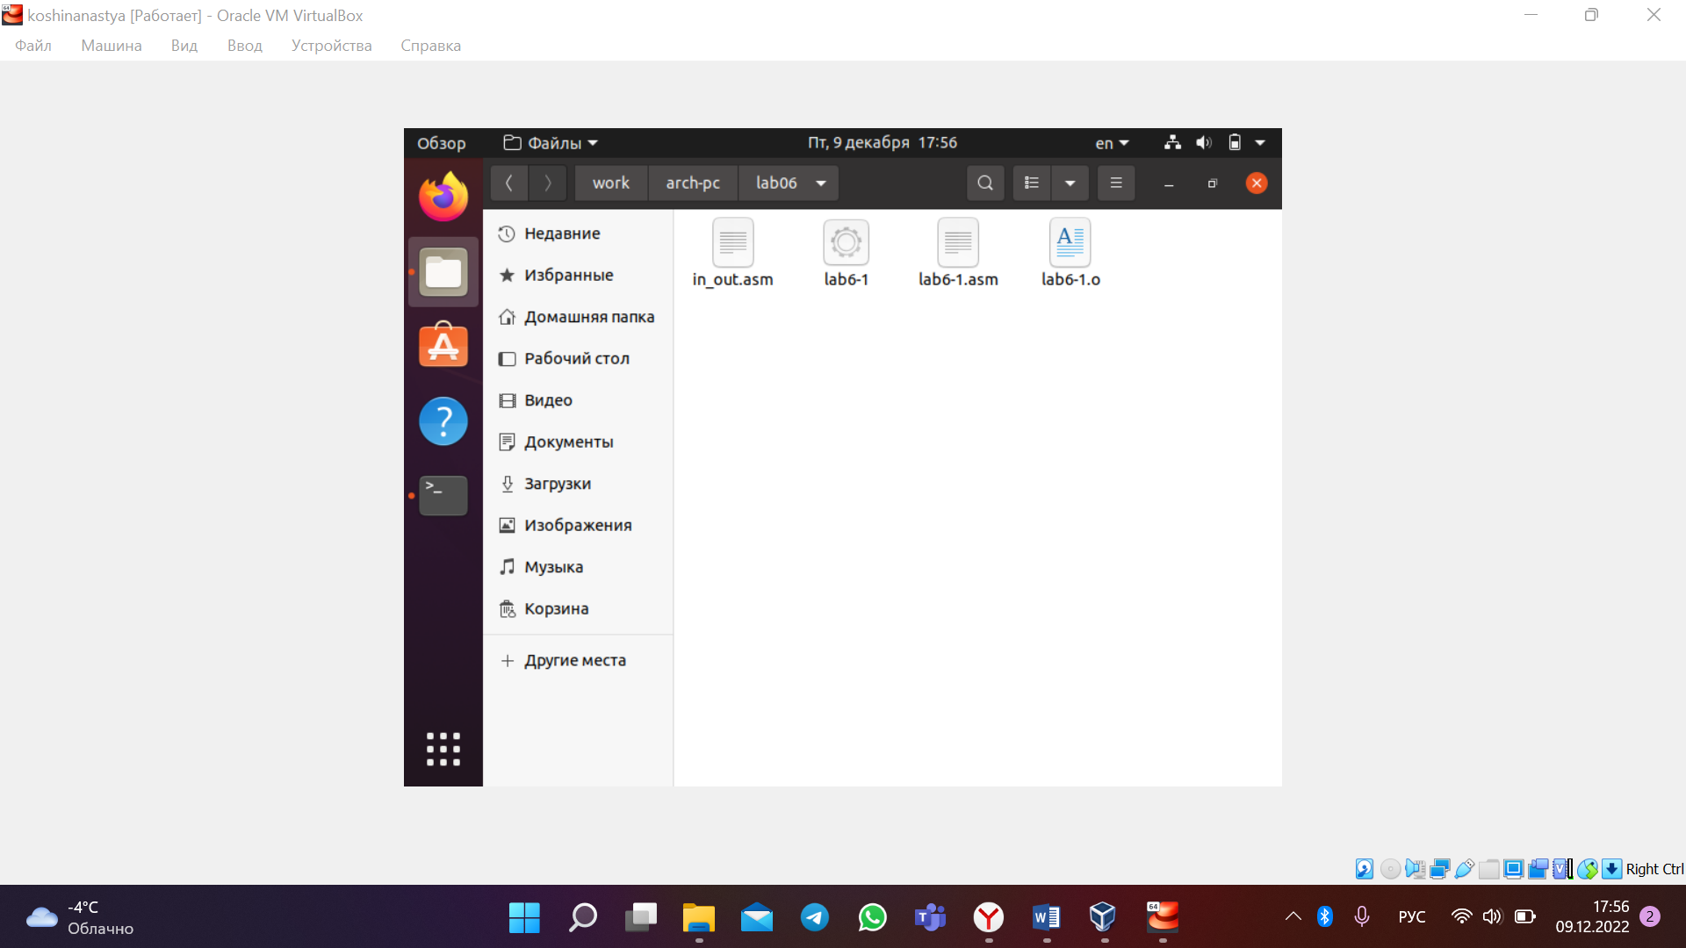

1. С помощью функциональной клавиши F6 создала копию файла lab6-1.asm с именем lab6-2.asm. Выделила файл lab6-1.asm, нажала клавишу F6 , ввела имя файла lab6-2.asm и нажала клавишу Enter.

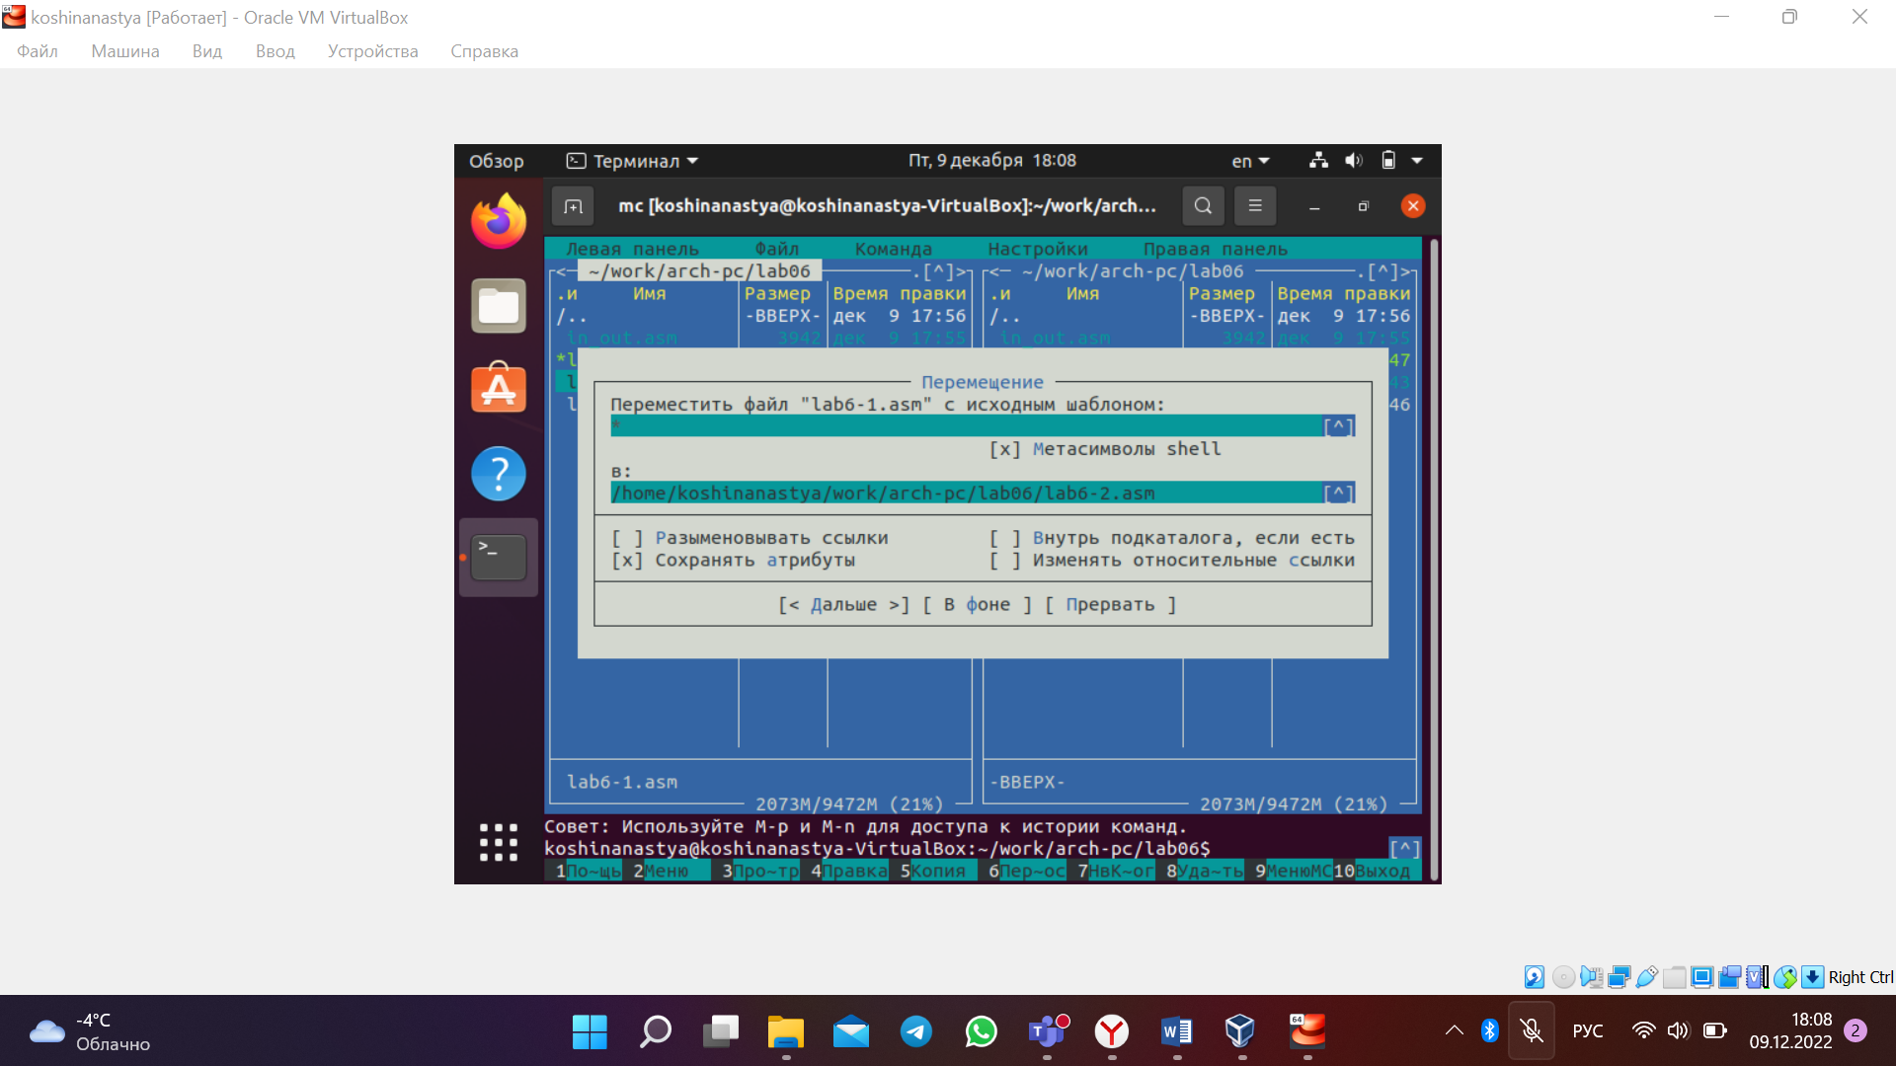

1. Исправила текст программы в файле lab6-2.asm с использованием подпрограмм из внешнего файла in_out.asm в соответствии с листингом. Создала исполняемый файл и проверила его работу.

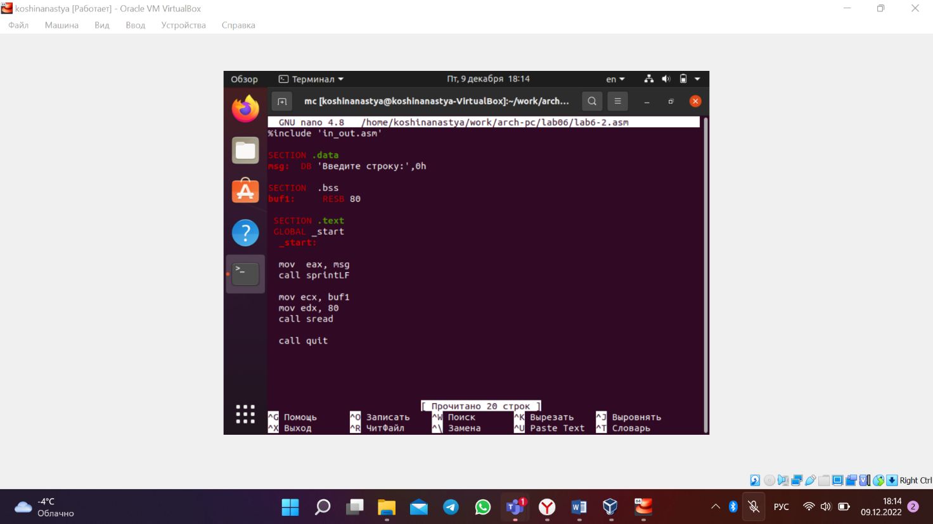

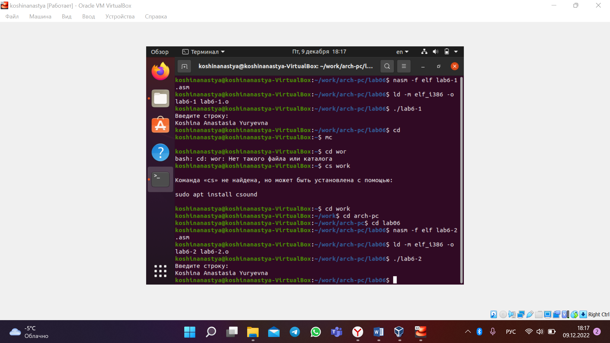

1. В файле lab6-2.asm заменила подпрограмму sprintLF на sprint. Создала исполняемый файл и проверила его работу.

В чем разница?

Разница в том, что после строки “Введите строку:” не было абзаца.

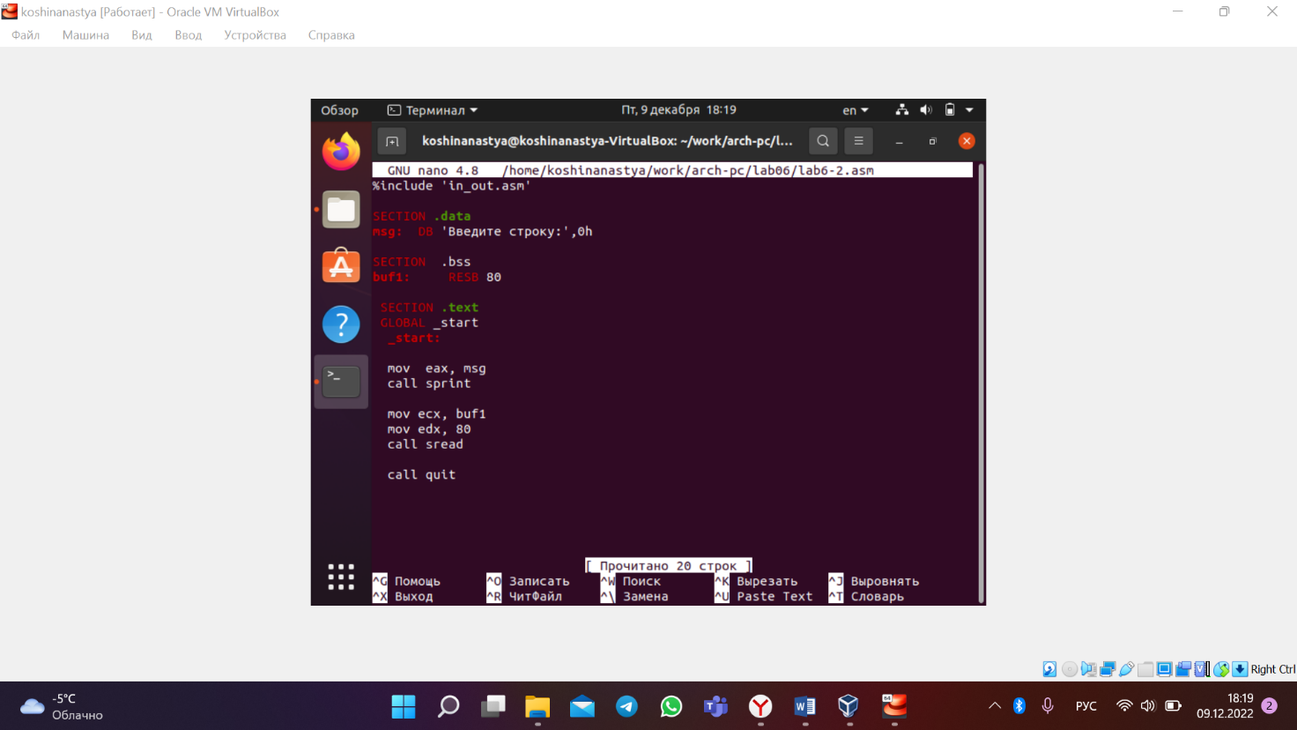

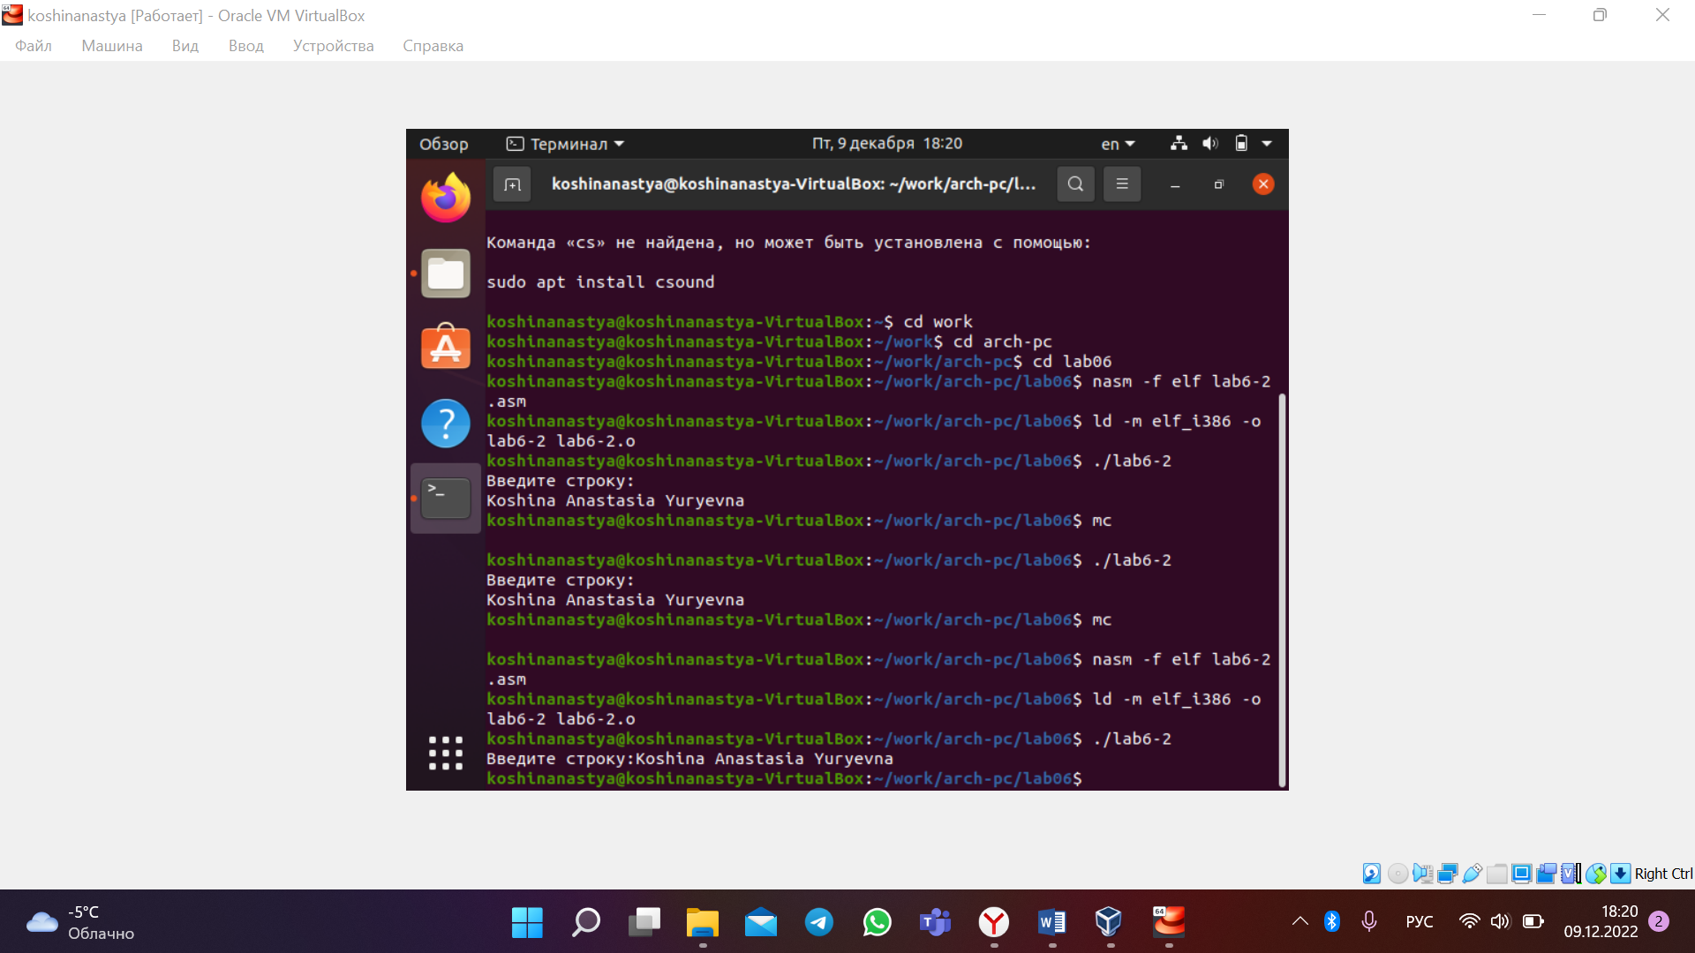

**Задание для самостоятельной работы:**

1. Создала копию файла lab6-1.asm. Внесла изменения в программу (без использования внешнего файла in_out.asm), так чтобы она работала по следующему алгоритму:

• вывести приглашение типа “Введите строку:”;

• ввести строку с клавиатуры;

• вывести введённую строку на экран.

1. Получила исполняемый файл и проверила его работу. На приглашение “Ввести строку:” ввела свою фамилию.
2. Создала копию файла lab6-2.asm. Исправила текст программы с использованием подпрограмм из внешнего файла in_out.asm, так чтобы она работала по следующему алгоритму:

• вывести приглашение типа “Введите строку:”;

• ввести строку с клавиатуры;

• вывести введённую строку на экран.

1. Создала исполняемый файл и проверила его работу.

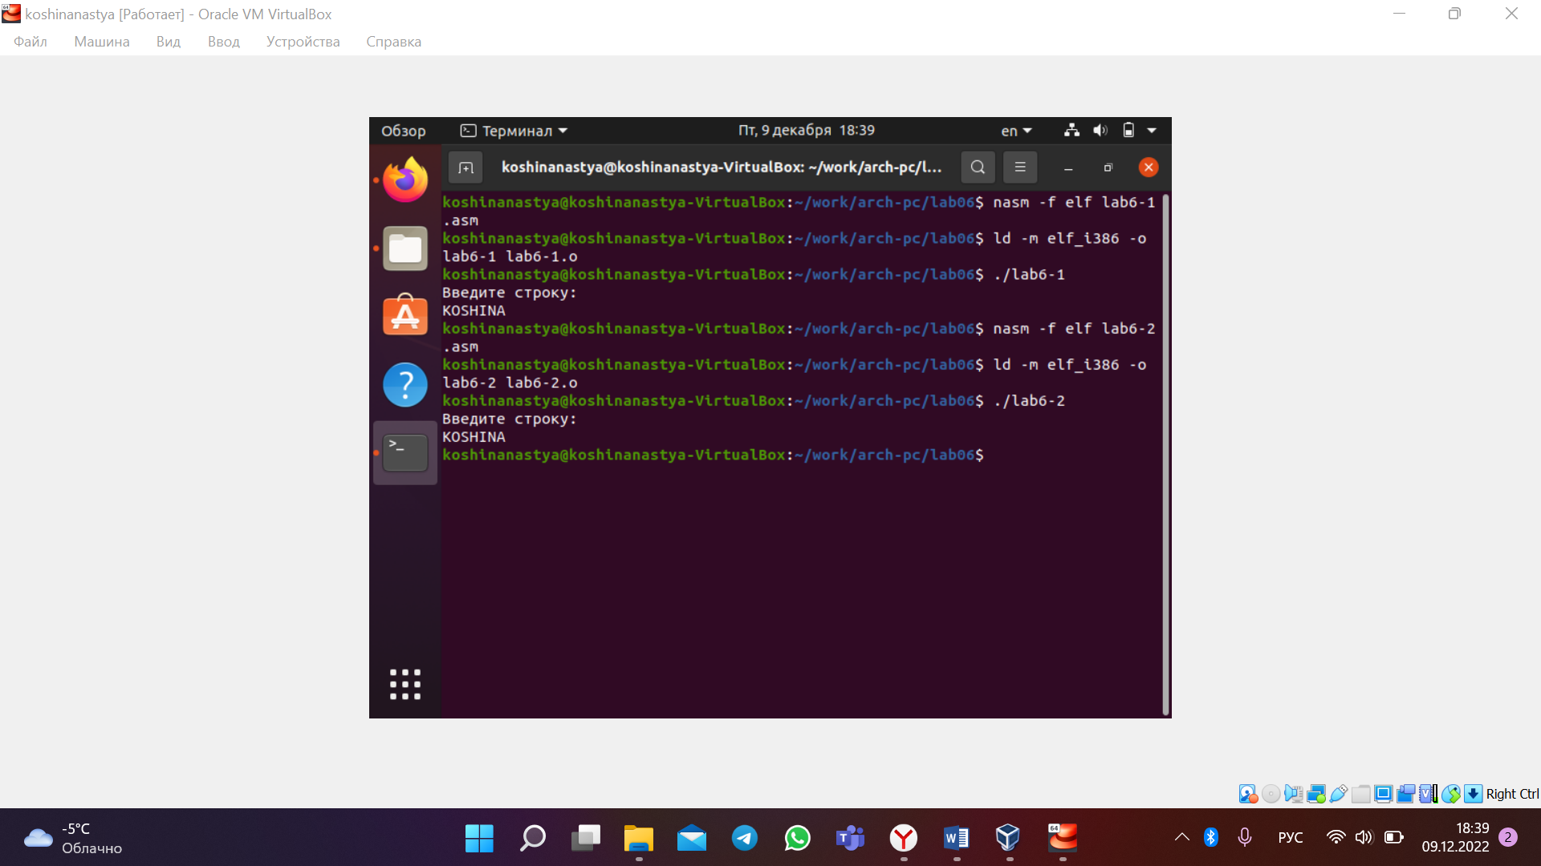

**Вывод:**

С помощью этой лабораторной работы, я приобрела практические навыки работы в Midnight Commander. Освоила инструкции языка ассемблера mov и int.